Системное программирование.
Лабораторная работа № 4

Задание на лабораторную работу

- В программе необходимо реализовать функцию вычисления заданного условного целочисленного выражения, используя команды сравнения, условного и безусловного переходов на встроенном ассемблере.
- Результат X – целочисленный, возвращается из функции регистре eax.
- Значения переменных передаются в качестве параметров функции.
- В программе реализовать вывод результата на экран
(не в функции вычисляющей выражение).
- Все параметры функции 32 битные числа.
- Проверку деления на 0 реализовать на встроенном ассемблере в виде отдельной функции.
- В качестве комментария к каждой строке необходимо указать, какой промежуточный результат, в каком регистре формируется.
- Для организации ввода-вывода использовать материалы лабораторной работы № 1.

Пример вычисления выражения: 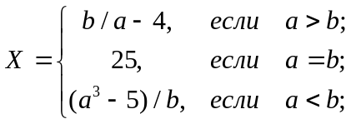

Анализ особенностей задачи.

Возможны две ситуации деления на ноль:

• 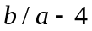, если 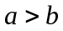. Например, 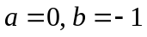.

• 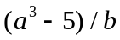, если 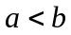. Например, 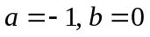.

В то же время ситуация, когда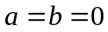, является допустимой.

Возможна ситуация переполнения после умножения 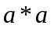.
Пример кода.
__asm{
mov eсx , a; <eсx>=a
mov ebx , b; <ebx>=b
cmp eсx , ebx; сравнение a и b
jg l_bigger; переход если a>b
jl l_smaller; переход если a<b
mov eax , 25;<eax>=25
jmp exit; переход на конец программы
l_bigger:
or eсx , eсx; сравнение a и 0
je errorZ; ошибка деление на ноль (не должно быть)
mov eax , ebx; <eax>=b
cdq; подготовка деления <edx:eax> = a
idiv ecx; <eax> = b/a
sub eax , 4; <eax> = b/a – 4
jmp exit; переход на конец программы
l_smaller:
or ebx , ebx; сравнение b и 0
je error; ошибка деление на ноль
mov eax , ecx; <eax>=a
imul ecx; <edx:eax> = a*a
or edx, edx; проверяем на ноль, поскольку результат
; всегда положительный
jne errorOF; , если edx !=0 то ошибка переполнения
imul ecx; <edx:eax> = a*a*a
add eax , -5; добавление в младшую часть
; <eax> = a*a*a – 5
adc edx , -1; коррекция старшей части
; <edx:eax> = a*a*a – 5
idiv ebx; < eax> = (a*a*a – 5)/b

errorZ:
errorOF:
exit:
Варианты заданий
№ |  | №
 | 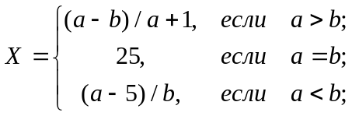 |  | 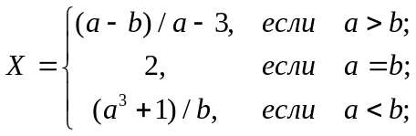
 | 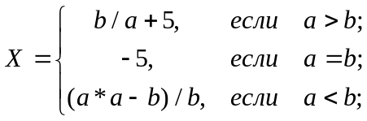 |  | 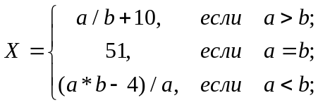
 | 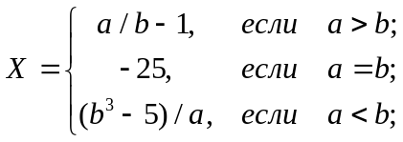 |  | 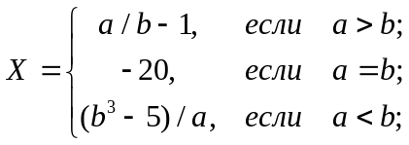
 | 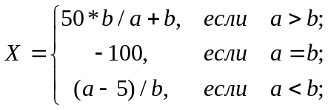 |  | 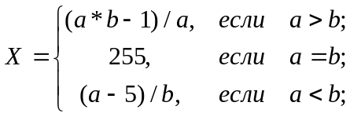
 | 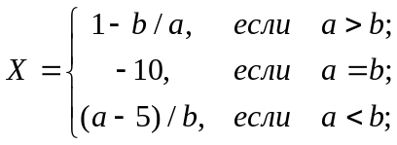 |  | 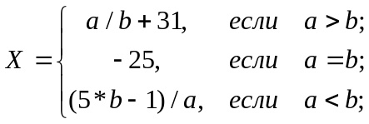
 | 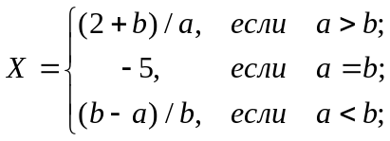 |  | 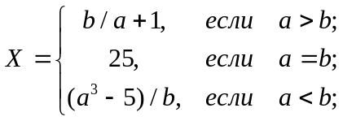
 | 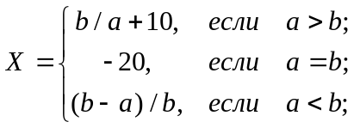 |  | 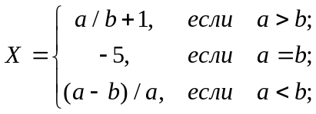
 | 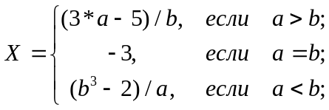 |  | 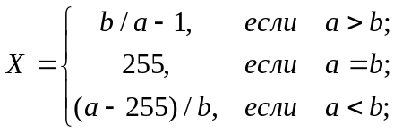
 | 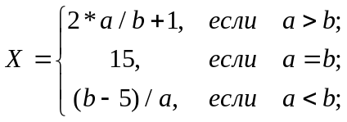 |  | 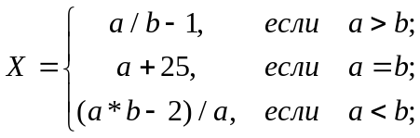
 | 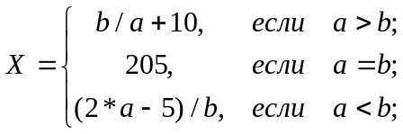 |  | 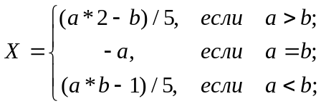
 | 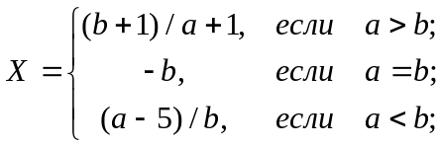 |  | 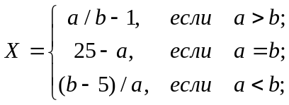
 | 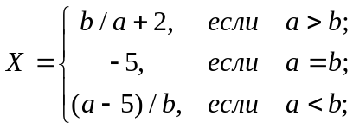 |  | 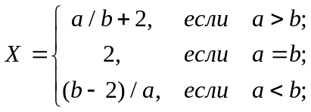
 | 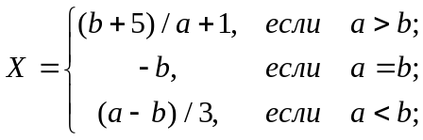 |  | 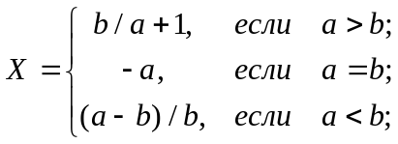
 | 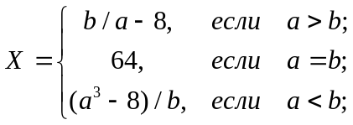 |  | 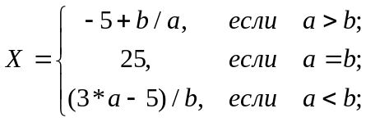
 | 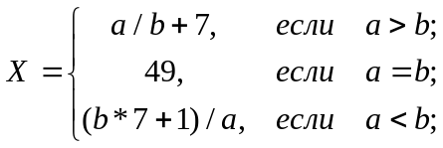 |  | 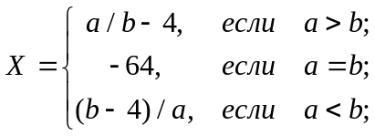
 | 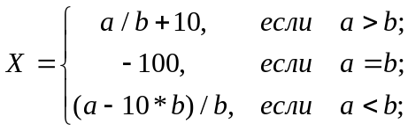 |  | 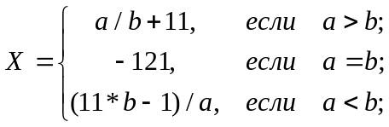
 | 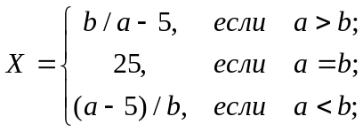 |  | 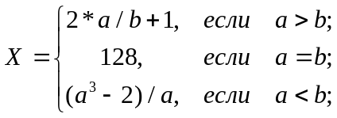
 | 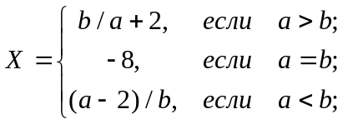 |  | 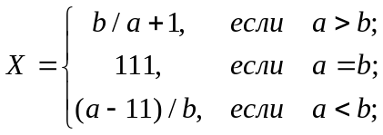
 | 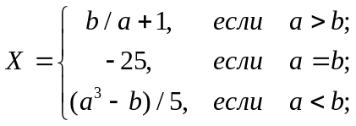 |  | 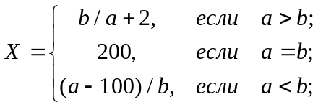
 | 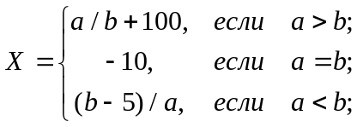 |  | 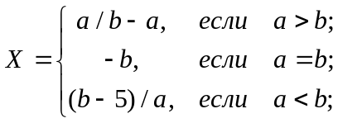
 | 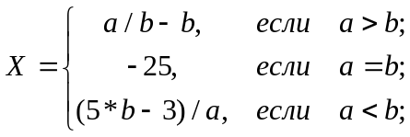 |  | 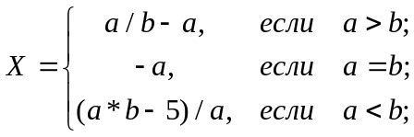
 | 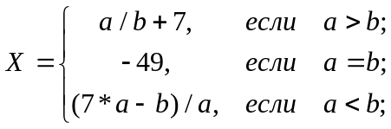 |  | 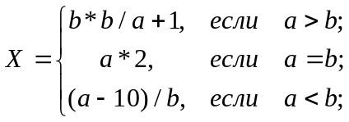
 | 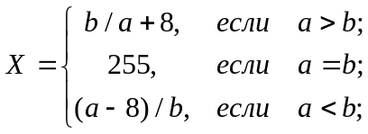 |  | 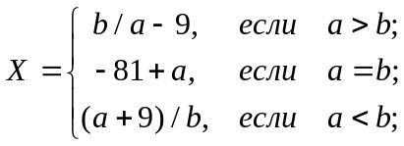
 | 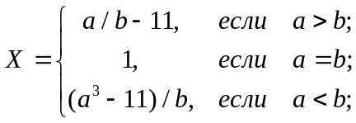 |  | 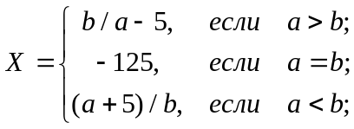
 | 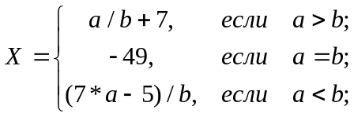 |  | 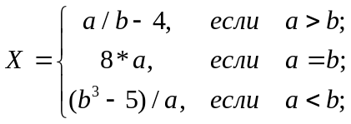
 | 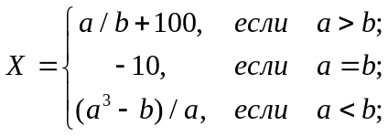 |  | 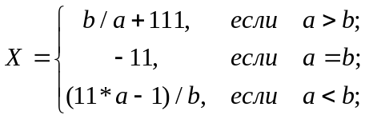
 | 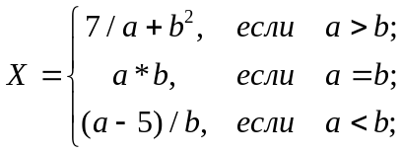 |  | 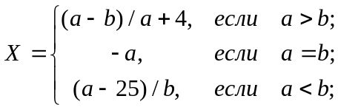
 | 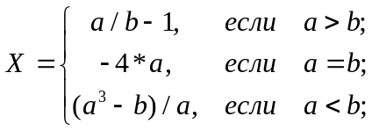 |  | 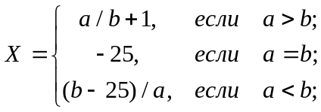
 | 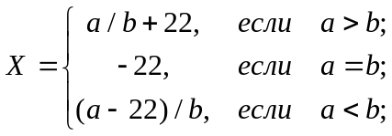 |  | 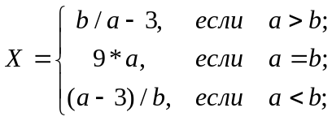
 | 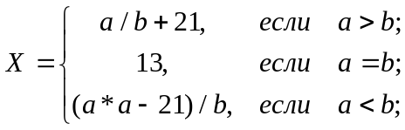 |  | 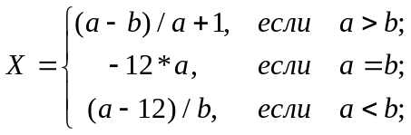

Показатели работы:

Показатель | Сложность | Пояснение
Точность | 2 | Реализованы необходимые проверки
Оптимальность | 1 | Отсутствие «лишних» действий
Полнота | 1 | Необходимые комментарии
Оригинальность | 1
Вопрос по коду | 2
Контрольный вопрос | 3
Бонус/Штраф | 1

Контрольные вопросы к лабораторной работе № 4
- Регистр флагов.
- Команда пересылки данных общего назначения.
- Команды преобразования данных.
- Команды сложения и вычитания.
- Команда умножения.
- Команда деления.
- Команды сдвига.
- Команда сравнения
- Логические команды
- Команды условного перехода

